《尚唯职业教育在线学习系统》
访问地址：http://zyjy.sunwayinfo.com.cn
一、简介
《尚唯职业教育在线学习系统》主要针对职业教育而打造的专业涵盖丰富、文件类型多样、直观性强、利用价值巨大的资源系统。目前，系统收录职业教育常见的51个专业，613门课程，共计130178个资源，并持续更新中；系统以专业分类进行资源的集成并不断累积专业内的最新成果，为专业领域的发展起到积极的促进作用。系统提供图片文件、音/视频文件、PDF文件、文档文件、设计图纸文件、其他文件等多种类型，并且每种资源类型对应多种文件格式，是进行个性教学、自主学习、知识创新、技能提升、成果展示、信息共享的重要渠道。
二、资源数量
序号 | 专业名称 | 课程数 | 资源数量
1 | 机械制造技术 | 6 | 6798
2 | 机电一体化 | 13 | 4711
3 | 电气自动化设备安装与维修 | 10 | 4080
4 | 光机电应用技术 | 9 | 1500
5 | 船舶工程技术 | 11 | 3083
6 | 环境监测与治理技术 | 11 | 3920
7 | 食品加工技术 | 24 | 5079
8 | 水利水电建筑工程 | 38 | 10276
9 | 供热通风与空调工程技术 | 12 | 2741
10 | 材料成型与控制技术 | 10 | 2340
11 | 高分子材料加工技术 | 10 | 2359
12 | 建筑装饰工程技术 | 13 | 119
13 | 工业机器人技术 | 4 | 61
14 | 旅游服务与管理 | 9 | 6529
15 | 学前教育 | 25 | 4968
16 | 艺术设计 | 39 | 1946
17 | 作物生产技术 | 31 | 14772
18 | 市场营销 | 20 | 5372
19 | 社区管理与服务 | 16 | 1701
20 | 烹饪工艺与营养 | 8 | 1130
21 | 刑事执行 | 9 | 982
22 | 针灸推拿 | 6 | 4704
23 | 现代纺织技术 | 10 | 974
24 | 法律文秘 | 6 | 1661
25 | 特殊教育 | 11 | 3147
26 | 护理 | 13 | 2134
27 | 酒店管理 | 10 | 824
28 | 中华刺绣 | 7 | 451
29 | 中华老字号文化 | 10 | 1059
30 | 中国传统金属与泥塑工艺 | 16 | 2161
31 | 鞋类设计与工艺 | 10 | 1598
32 | 民族音乐（表演）传承与创新 | 1 | 51
33 | 中国工艺美术非遗传承与创新 | 4 | 296
34 | 工业分析技术 | 7 | 493
35 | 通信技术 | 8 | 1733
36 | 时装设计 | 9 | 736
37 | 煤化工生产技术 | 7 | 3367
38 | 材料工程技术 | 6 | 1552
39 | 汽车制造与装配技术 | 4 | 842
40 | 地下与隧道工程技术 | 12 | 1045
41 | 移动互联应用技术 | 2 | 312
42 | 新能源应用技术 | 12 | 143
43 | 康复治疗技术 | 16 | 1122
44 | 药学 | 22 | 2720
45 | 旅游大类 | 27 | 4393
46 | 老年服务与管理 | 8 | 1321
47 | 精细化工技术 | 6 | 84
48 | 中华锦 | 8 | 222
49 | 医学检验技术 | 11 | 3120
50 | 水环境监测与治理 | 10 | 3200
51 | 农业装备应用技术 | 6 | 363
总计 |  | 613 | 130178
三、系统功能
1、浏览功能
提供对专业、资源类型、资源详细等信息的浏览功能，可快速了解系统的信息资源。
2、检索功能
（1）快速检索
提供对专业、课程、资源的快速检索，可选择不同模块，输入关键词进行检索。
（2）专业导航
提供专业分类导航检索功能，能快速、针对性的检索本专业内的相关资源。
（3）资源类型检索
提供对资源类型的筛选，方便查找同类型资源。
3、在线学习功能
提供对专业课程的在线学习功能，可快速了课程内容的详细情况，以及具体的学习任务信息。
4、预览及下载功能
系统提供图片、课件、文档、视频等多种资源的在线预览，如设计图纸、模型图纸等无法实现预览功能的资源，全部提供资源下载功能。
四、作用与价值
1、系统基于多种文件资源类型，构建了结构化、动态化、形象化的资源平台，增强了职业教育资源的趣味性与直观性；并针对专业进行资源的分类建设，突出专业重点，提高了职业教育的教学质量。
2、系统择选优质教学资源，为学生提供先进多样的学习模式、提高学习效率、开拓学习视野，成为便捷学习的有效途径；除此之外，还满足自主学习、终身学习的资源需求，有利于自主创新型人才的培养，为知识创新推波助澜。
3、教师可以根据教学内容和教学目标的需要，从资源库系统下载图、文、声、像并茂的素材制作多媒体课件、浏览丰富的教案内容、观摩相关授课视频、研究授课方法等，能有效地激发学生在课堂学习中的兴趣与热情，为课堂教学排忧解难；教师不断尝试利用新型的教学模式和教学方法，可以促进教学内容的改革探究。
4、系统注重学生实际操作训练的课程，大量的项目实例与模拟训练资源切合了实践内容，为提高学生的专业水平与技能打下坚实基础。

五、操作与使用
（1）通过访问主页地址，进入《尚唯职业教育在线学习系统》首页。
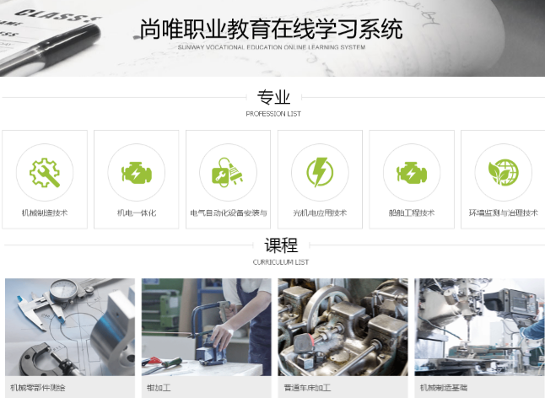
（2）通过专业列表点击进入专业首页。专业首页展示有该专业的相关信息，突出显示该专业下的课程及资源。
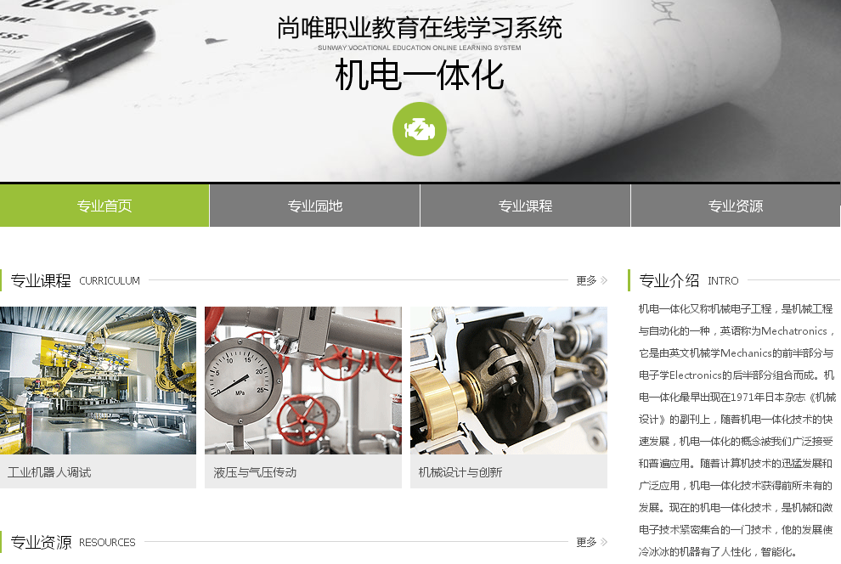
（3）课程在线学习，左侧是具体的学习任务，上方是该学习任务的所有资源罗列 ，学习窗口的左右按钮可以进行该资源的页数跳转与切换。
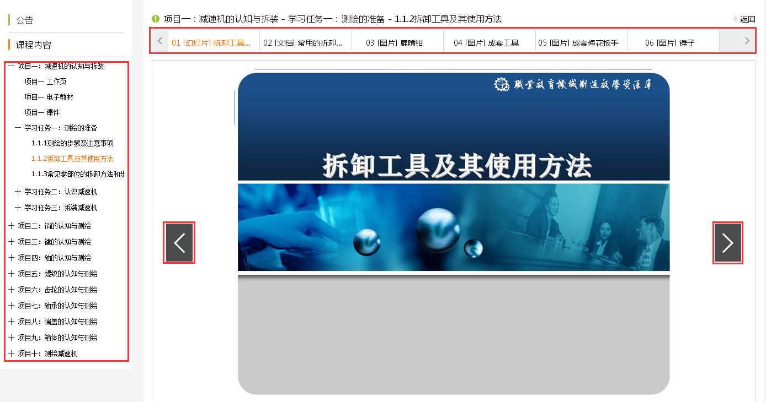
（4）在专业资源内，对所有资源进行了分类，有CAD图纸、幻灯片、视频、图片、文档等多种类型，可以点击不同的资源类型进行切换。
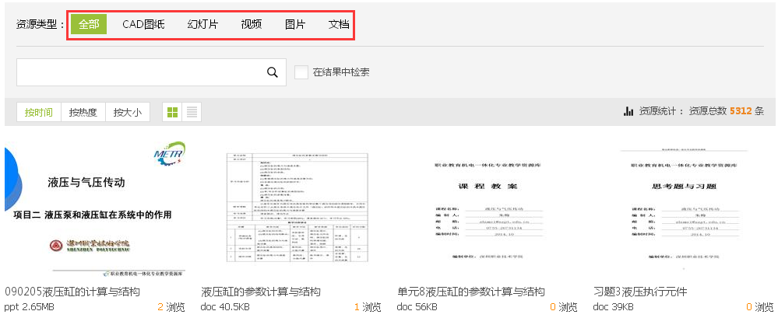
点击资源详情，可以在线预览资源，查看资源的详细信息，如文件大小、文件类型、浏览次数、所属专业、所属课程等信息，以及对资源进行下载。
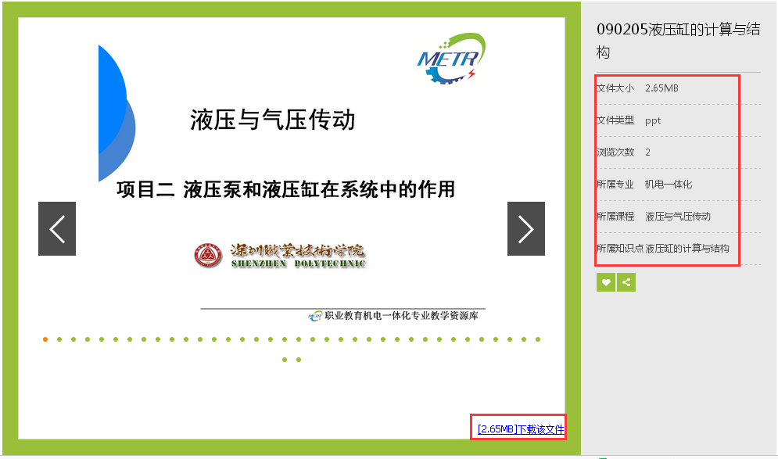
六、资源展示
根据每种资源类型进行样例展示，如下：
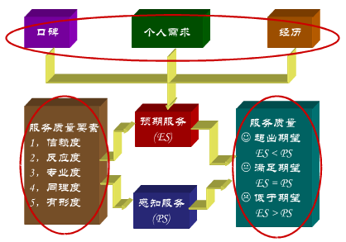
名称：客户满意度流程图（图片文件）
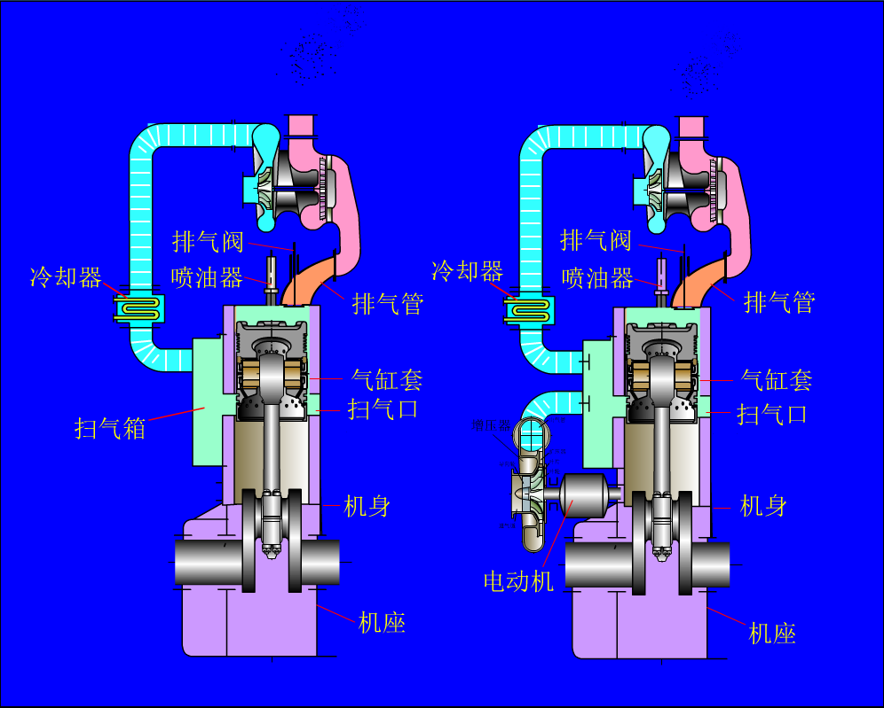
名称：增压器功能Flash视频（音/视频文件）
名称：畅游世界论坛-造船动态（PDF文件）
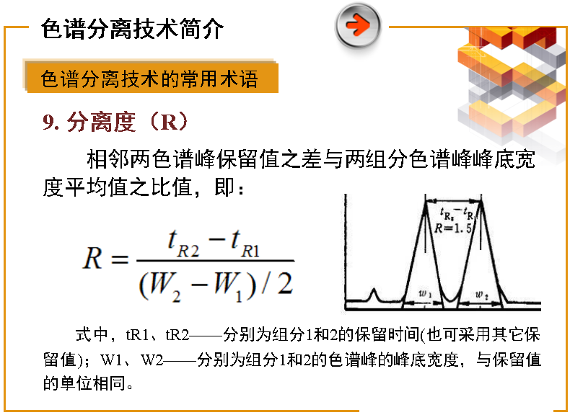
名称：色谱分离技术PPT文档（文档文件）
名称：某钢铁集团网站psd设计图（设计图纸文件）
名称：亭台水榭CAD结构图纸（设计图纸文件）
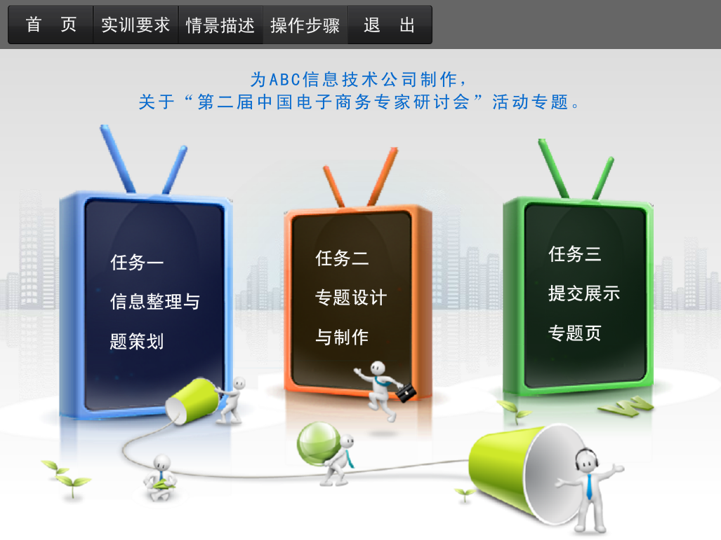
名称：中小企业商务网站内容维护实训的应用程序（其他文件）

